Tige en bouton

Pas à pas



1. Dessine, au feutre fin, une ligne ondulée. Cela sera la tige de ta plante.

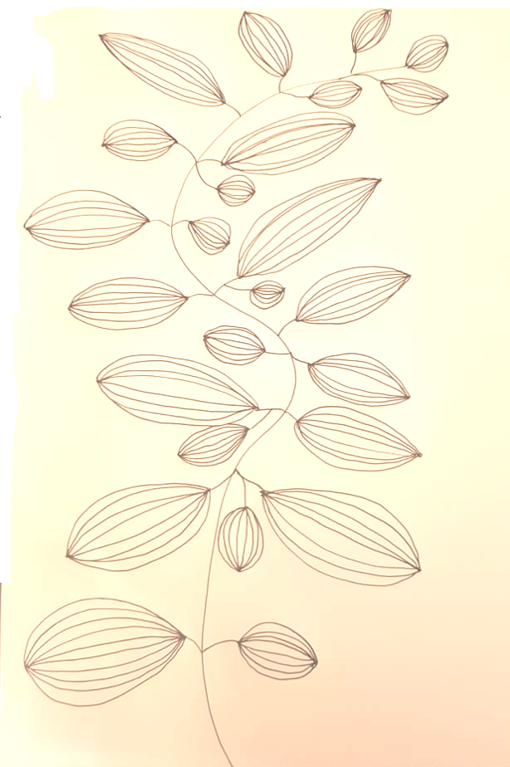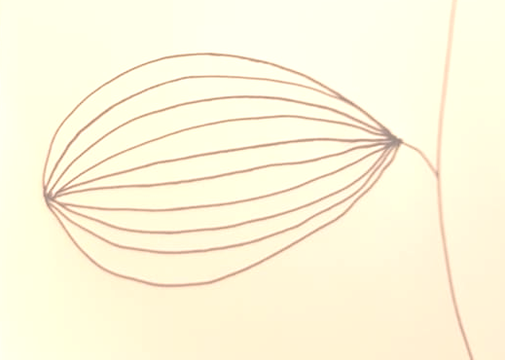

4. Répète les étapes 2 et 3 tout le long de la tige. Varie la taille des boutons en plaçant tes points plus ou moins loin de la tige.

2. Dessine un petit trait qui part de la tige et un point éloigné de quelques centimètres.

3. A l’aide 8 arcs de cercle (4 vers le haut et 4 vers le bas), relie le point à l’extrémité du petit trait.